Ежедневная артикуляционная гимнастика:
1. «Улыбка – Трубочка» (развитие подвижности губ).
2. «Футбол» (развитие направленной воздушной струи).
3. «Грибок» (вырабатывать верхний подъём языка, растягивание подъязычной связки).
4. «Гармошка» (укрепление мышц языка, растягивание подъязычной связки).
5. «Качели» (отработка умения быстро менять положение языка, необходимое при соединении согласных с гласными).

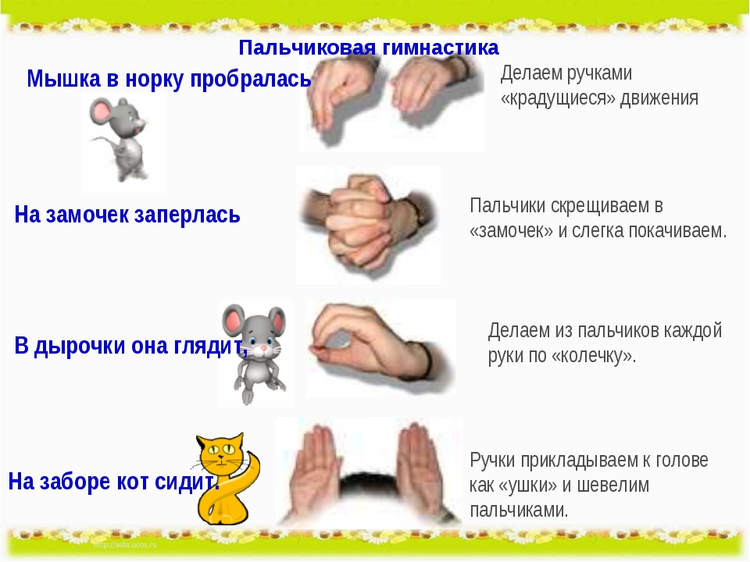
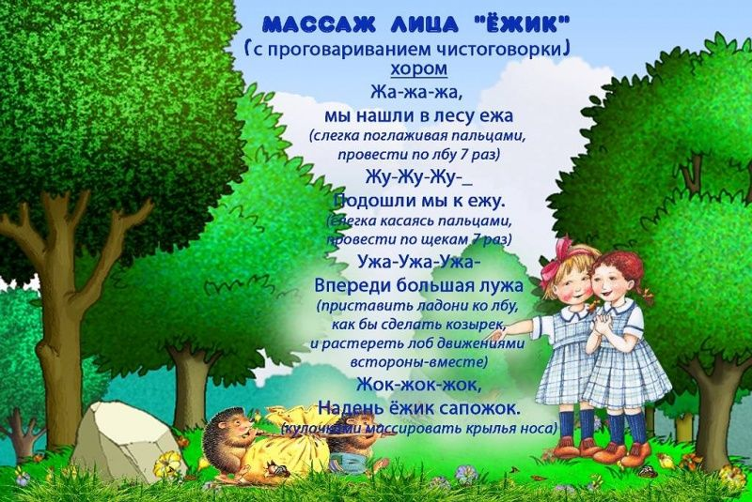
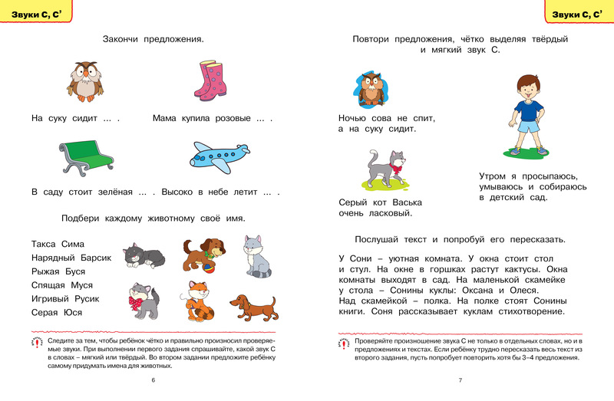"Семейная олимпиада"
Цель: уточнение синтагматических связей прилагательного и существительного, развитие словаря признаков. В эту игру интереснее играть всей семьёй, а соревновательный азарт будет способствовать интересу у ребёнка к таким играм.Загадываем любое слово, обозначающее предмет. Каждый из играющих должен подобрать к нему как можно больше слов-признаков, отвечающих на вопросы "какой?", "какая?", "какое?", "какие?". Например: трава (какая она?) - зеленая, мягкая, изумрудная, шелковистая, высокая, густая, скользкая, сухая, болотная … Побеждает тот, кто назовет последним слово-признак.
Составление рассказа
